Inhaltsverzeichnis
1 Kurzbeschreibung
2 Erweiterte Aufgabenstellung
3 Features:
4 Funktionsweise des RT4300
4.1 Blockschema
4.2 Ablauf eines Befehlszyklus
4.2.1 Zeitdiagram
4.3 Commandaufbau
4.3.1 Die Register des RT 4300
4.3.2 Flags des RT4300
4.4 Befehlsdekodierung (Tabelle)
4.5 Logikschema der Befehlsdekodierung
4.6 Anschlussbelegung und Logikausdrücke der PALs
4.6.1 PAL 1 mit Funktionsdekodierung für ALU
4.6.2 PAL 2 mit Pattern-Generator
5 Probleme
5.1 Sequenzer
6 Befehlsreferenz
6.1 Verschiebe Operatoren
6.2 Rechenoperationen
6.3 Vergleich-, Test-Operationen
6.4 Jumpoperationen
6.5 No Operation
6.6 Berechnung der variablen Werte
6.7 Konstanten Bezeichnungen
7 Beispielprogramm

Kurzbeschreibung
Die Schaltung besteht aus einem Logikblock, Sequenzer, 2 Registern, einem I/O-Port und einem EPROM, welches den auszuführenden Code beinhaltet.

Erweiterte Aufgabenstellung
Neben der ursprünglichen Aufgabenstellung, welche nur die Beschaltung einer ALU mittels den Befehlen „MOV A,const“ und „ADD A,const“ beinhaltet, stellten wir uns die Aufgabe, eine fast vollständige CPU zu entwickeln.
Die CPU soll brauchbare Befehle, wie MOV, ADD, SUB, INC, DEC, AND, OR, CMP, TEST, JMP, JZ, JC etc. verarbeiten können. Es sollen ausserdem zwei unabhängige Register und ein I/O-Port verfügbar sein. Das EPROM wird über einen Adressbus angesteuert, welcher durch Jump-Befehle verändert werden kann.
Zudem sollte es möglich sein die Befehlsabläufe der Schaltung über die parallele Schnittstelle zu überwachen.

Features:
- Komfortable Assemblersprache ähnlich Intel 8088 CPU
- 2 komplett unabhängige Register R0, R1
- Input/Output-Port
- 64kByte Adressraum
- Professionesses Monitor-Programm, das über die parallele Schnittstelle den aktuellen Zustand der CPU einliest und darstellt.
- Einzelschrittsteuerung über Taster

Funktionsweise des RT4300

Blockschema
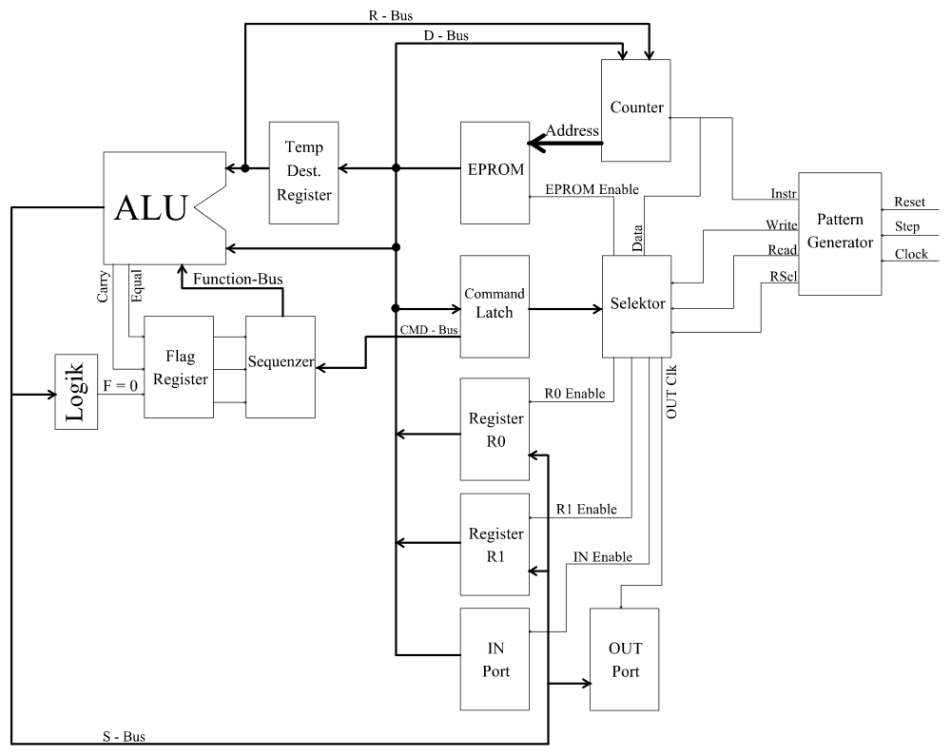

Ablauf eines Befehlszyklus
Voraussetzung:
Nach einem Reset muss das erste Kommando bei der Adresse 0x0000 im EPROM liegen.

Ein Befehlszyklus besteht aus 9 Takten.
- Mit der Inst-Leitung auf LO wird der Inhalt (Befehl) des EPROMs auf den Daten-Bus gegeben. Die Adresse für den Befehl aus dem EPROM wird durch die Zähler U5,U6,U7 und U8 bestimmt.
- Mit einer Flanke der Comm-Leitung wird der Befehl ins D-Latch U13 gespeichert. Durch die Logik im PAL wird die auszuführende Funktion decodiert und an der ALU angelegt, zudem werden die Schalter für die Parameter gesetzt.
- Durch den Wechsel der Inst-Leitung wird der Zähler inkrementiert.
- Indem die RSel-Leitung auf HI gesetzt wird, wird der Destinationparameter ausgewählt und mit der Read-Leitung wird der richtige Chip vom Tri-State Status auf Schreiben auf den Datenbus gesetzt. Wenn der Parameter aus dem EPROM ausgelesen werden soll, wird über die Data-Leitung der Zähler inkrementiert.
- Der Destinationsparameterwert wird mit dem ALUR-Signal ins ALU-D-Latch U12 eingelesen.
- WAIT-State für Adressbus.
- Bei diesem Takt wird der Sourceparameter ausgelesen indem die Read-Leitung auf LO gesetzt wird und die RSel-Leitung auf HI bleibt.
- Bei diesem Takt wird zusätzlich zum 7. Takt die Write-Leitung auf LO gesetzt. Jetzt wird direkt der von der ALU berechnete Wert in das Destinationsregister geschrieben.
- WAIT-State für Adressbus.

Zeitdiagram
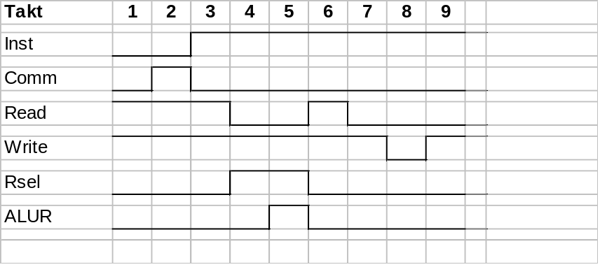

Commandaufbau
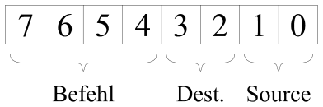
Bitaufteilung:

Für die Source und Destination können folgende Binär-Codes benutz werden:
Mnmonics | Binär-Code | Beschreibung
R0 | 00 | Register 0
R1 | 01 | Register 1
IN/OUT | 10 | Schreiben bzw. Lesen von Port
Const | 11 | Wert aus EPROM

Die Register des RT 4300
Im ganzen stehen 2 Register zur Verfügung, mit dem Bezeichnungen R0, R1. Das Verhalten aller Register ist gleich, keines hat eine besondere Bedeutung.

Flags des RT4300
Es sind 3 Flags zum überprüfen der Rechnungen vorhanden.
Flag | Beschreibung
Zero | Zero-Flag ist gesetzt, wenn alle Bits des Funktionswerts Null sind.
Equal | Equal-Flag gesetzt, wenn die beiden Eingabeparameter A, B gleich sind.
Carry | Carry-Flag gesetzt, falls es bei der Rechnung einen Overflow oder Underflow gegeben hat.

Befehlsdekodierung (Tabelle)
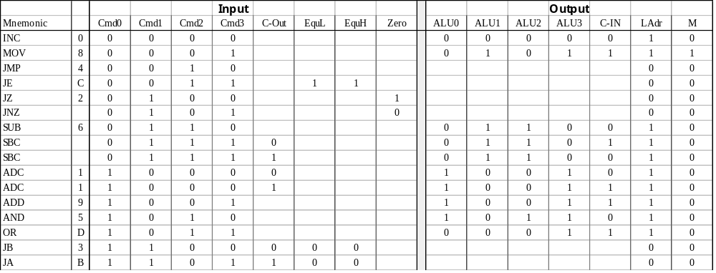

Logikschema der Befehlsdekodierung
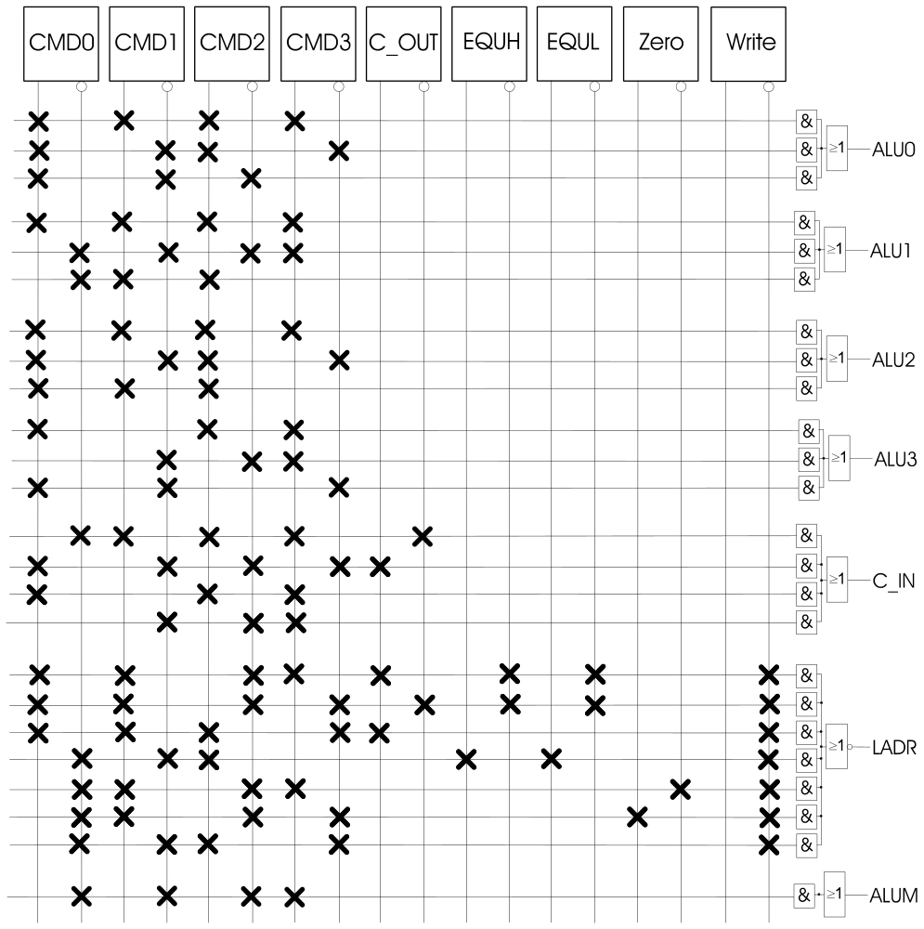

Anschlussbelegung und Logikausdrücke der PALs

PAL 1 mit Funktionsdekodierung für ALU
Logisxhe Ausdrücke

ALU0 = ( CMD0 & CMD1 & CMD2 & CMD3 # CMD0 & !CMD1 & !CMD3 # CMD0 & !CMD1 & !CMD2 );

ALU1 = ( !CMD0 & !CMD1 & !CMD2 & CMD3 # CMD1 & CMD2 & CMD3 # !CMD0 & CMD1 & CMD2 );

ALU2 = ( CMD1 & CMD2 & CMD3 # !CMD0 & CMD1 & CMD2 # CMD0 & !CMD1 & CMD2 & !CMD3 );

ALU3 = ( CMD0 & !CMD1 # !CMD1 & !CMD2 & CMD3 # CMD0 & CMD2 & CMD3 );

C_IN = ( !CMD1 & !CMD2 & CMD3 # CMD0 & CMD2 & CMD3 # CMD1 & CMD2 & CMD3 & !C_OUT
# CMD0 & !CMD1 & !CMD2 & C_OUT );

FOO = ( CMD0 & CMD1 & !CMD2 & CMD3 & C_OUT & !EQUH & !EQUL & !STADR
# CMD0 & CMD1 & !CMD2 & !CMD3 & !C_OUT & !EQUH & !EQUL & !STADR
# !CMD0 & !CMD1 & CMD2 & EQUH & EQUL & !STADR
# !CMD0 & CMD1 & !CMD2 & CMD3 & !ZERO & !STADR
# CMD0 & CMD1 & CMD2 & !CMD3 & C_OUT & !STADR
# !CMD0 & CMD1 & !CMD2 & !CMD3 & ZERO & !STADR
# !CMD0 & !CMD1 & CMD2 & !CMD3 & !STADR );

LADR = ( !FOO );

M = ( !CMD0 & !CMD1 & !CMD2 & CMD3 );

Chipanschlüsse
E0310

+---------\ /---------+
| \ / |
| ----- |
| 1 20 | Vcc
| |
STADR | 2 19 | ALU0
| |
ZERO | 3 18 | ALU1
| |
EQUL | 4 17 | ALU2
| |
EQUH | 5 16 | ALU3
| |
C_OUT | 6 15 | C_IN
| |
CMD3 | 7 14 | LADR
| |
CMD2 | 8 13 | M
| |
CMD1 | 9 12 |
| |
GND | 10 11 | CMD0
| |
| |
`---------------------------'

PAL 2 mit Pattern-Generator
Logisxhe Ausdrücke

ALUR = ( !A & !B & C & !D );

ANDy = ( ANDe1 & ANDe2 );

Comm = ( A & !B & !C & !D );

Eprom = ( D & Data # C & Data # B & Data );

Read = ( !A & !C # A & !B # D );

RSel = ( !A & !B & C & !D # A & B & !C & !D );

StAdr = ( D # !C # !B # A );

Write = ( D # !C # !B # !A );

Chipanschlüsse

E0310

+---------\ /---------+
| \ / |
| ----- |
| 1 20 | Vcc
| |
| 2 19 | ALUR
| |
| 3 18 | ANDy
| |
Data | 4 17 | Comm
| |
D | 5 16 | Eprom
| |
C | 6 15 | Read
| |
B | 7 14 | RSel
| |
ANDe2 | 8 13 | StAdr
| |
ANDe1 | 9 12 | Write
| |
GND | 10 11 | A
| |
| |
`---------------------------'

Probleme

Sequenzer
Die Kombination von 4-Bit-Synchronzähler (74LS161) mit dem 3 zu 8 Decoder (74LS138) als Signalgenerator ist höchst ungeschickt, da der 74LS161 nicht 100% synchron schaltet. Wenn die Ausgänge Y0-Y7 des Decoders mit Logik weiterverarbeitet werden, so entstehen Spikes. Diese Tatsache war in der Schaltung besonders gravierend. Als Beispiel ist die Adress-Bus Verwaltung zu nennen, welche als Folge gleich mehrmals den Instruction-Counter erhöht hatte und so ein Austesten der Schaltung verunmöglichte.

Befehlsreferenz

Verschiebe Operatoren
Command | Parameter | Hex-Code | Bechreibung
mov | <RegDest>, <RegSrc> | 8X | Verschieben des Registers <RegSrc> nach Register <RegDest>
mov | <Reg>, Const | 8Y CC | Konstante aus EPROM in Register <Reg> verschieben
out | <Reg> | 8V | Ausgeben des Registers <Reg> auf dem OUT-Port
out | Const | 8B CC | Ausgeben der Konstante CC auf dem OUT-Port
in | <Reg> | 8T | Einlesen vom IN-Port ins Register <Reg>

Rechenoperationen
Command | Parameter | Hex-Code | Beschreibung
add | <RegDest>, <RegSrc> | 9X | Addieren der Register <RegDest>, <RegSrc>, Ergebnis in <RegDest>
add | <Reg>, Const | 9Y CC | Addieren einer Konstanten zum Register <Reg>, Ergebnis in <Reg>
adc | <RegDest>, <RegSrc> | 1X | wie add <RegDest>, <RegSrc>, ausserdem wird der Carry-Status mitberücksichtigt
adc | <Reg>, Const | 1Y CC | wie add <Reg>, Const, jedoch mit Carry
sub | <RegDest>, <RegSrc> | 6X | Subtraktion: <RegDest> und <RegSrc>, Ergebnis in <RegDest>
sbc | <RegDest>, <RegSrc> | EX | wie sub, jedoch mit Carry
inc | <Reg> | 0Z | Inkrementieren des Registers <Reg>
dec | <Reg> | FZ | Dekrementieren des Registers <Reg>
and | <RegDest>, <RegSrc> | 5X | AND Operation von den Registern <RegDest> und <RegSrc>, Ergebnis in <RegDest>
and | <Reg>, Const | 5Y CC | AND Operation von Register und Konstante, Ergebnis in <Reg>
or | <RegDest>, <RegSrc> | DX | OR Operation von <RegDest> und <RegSrc>, Ergebnis in <RegDest>
or | <Reg>, Const | DX CC | OR Operation von Register und Konstante, Ergebnis in <Reg>

Vergleich-, Test-Operationen
Command | Parameter | Hex-Code | Beschreibung
cmp | <Reg>, Const | 8W CC | Vergleichen des Register <Reg> mit den Konstanten. Durch diesen Befehl werden die Flags beeinflusst.
Test | <Reg>, Wert | 5S BB | Testen des Bit’s Wert, mit Beeinflussung der Flags

Jumpoperationen
Command | Parameter | Hex-Code | Beschreibung
jmp | label | 4F LL_{lo} LL_{hi} | Bedingungsloser Jump nach Adresse label
ja | label | BF LL_{lo} LL_{hi} | Jump, wenn letzte Operation „grösser als“ gesetzt hat
jb | label | 3F LL_{lo} LL_{hi} | Jump, wenn „kleiner als“ in Flags.
jc | label | 7F LL_{lo} LL_{hi} | Jump, wenn Carry gesetzt
je | label | CF LL_{lo} Ll_{hi} | Jump, wenn „equal“
jz | label | 2F LL_{lo} Ll_{hi} | Jump, wenn Zero-Flag gesetzt
jnz | label | AF LL_{lo} Ll_{hi} | Jump, wenn Zero-Flag nicht gesetzt

No Operation
Command | Parameter | Hex-Code | Beschreibung
nop |  | 80 | Keine Operation

Berechnung der variablen Werte
- X = 4 $ <RegDest> + <RegSrc>
- Y = 4 $ <Reg> + 3
- Z = 4 $ <Reg>
- W = 4 $ 3 + <Reg>
- S = 4 $ 2^{Bit} + <Reg>
- T = 4 $ <Reg> + 2
- V = 4 $ 2 + <Reg>

Konstanten Bezeichnungen
- CC : eine Zahl von 0…255
- LL_{lo} LL_{hi} : Zahl von 0…65'535 mit LL_{lo} = abs ( Adress modulo 0x100 )
LL_{hi} = abs ( Adress / 0x100 )

Beispielprogramm
;Beispielprogramm
Begin:
in R0 ; Zahl von IN-Port einlesen
out R0

; Menü
cmp R0, 1 ; R0 == Programm 1 : Carry-Flag Test
jz Prog1

cmp R0, 2 ; R0 == Programm 2 : Zero-Flag Test
jz Prog2

cmp R0, 4 ; R0 == Programm 3 : ADC Befehl (Add with Carry)
jz Prog3

jmp Ende
; Ende Menü

; Eingabe von zwei Zahlen über den IN-Port mit anschliessender
; Subtraktion der beiden Zahlen -> Carry-Flag Test
Prog1:
out 128
in R0 ; von IN-Port die beiden Zahlen in R0 und R1
out R0
in R1 ; einlesen
out R1
sub R0, R1 ; R0 = R0 - R1
jc Carry_Set
out R0
out 128
jmp Begin

Carry_Set:
out R0
out 64
jmp Begin
; End Prog1

; Eingabe von zwei Zahlen über den IN-Port mit, wie bei Prog1,
; anschliessender Subtraktion der beiden Zahlen -> Carry-Flag Test
Prog2:
out 64
in R0 ; von IN-Port die beiden Zahlen in R0 und R1
out R0
in R1 ; einlesen
out R1
sub R0, R1 ; R0 = R0 - R1
jz Zero_Set
out R0
out 128
jmp Begin

Zero_Set:
out R0
out 64
jmp Begin
; End Prog2

; Testen des Carry-Flags im Bezug auf den ADC oder SBC Befehl
Prog3:
out 32
mov R1, 1
mov R0, 245
add R0, 30
adc R1, 1
out R0
out R1
jmp Begin
; End Prog3

Ende:
out 170
jmp Begin

